Проектирование алгоритмов работы программных классов

**AddUser.puml**

@startuml

start

:Выводится форма добавления учителя;

:Пользователь вводит информацию о учителе(отдел, комиссию, ФИО, email, пароль);

if(Данные корректны (Выбран существующий отдел и комиссия)) then (yes)

floating note left: Поиск в таблице users

if(Существует пользователь с таким email?) then (yes)

floating note left: Пользователь с таким email уже существует

#pink:Вывод ошибок;

kill

else (no)

:Создается пользователь;

endif

else (no)

floating note right: Некорректные данные(отдел, комиссия)

#pink:Вывод ошибок;

kill

endif

stop

@enduml

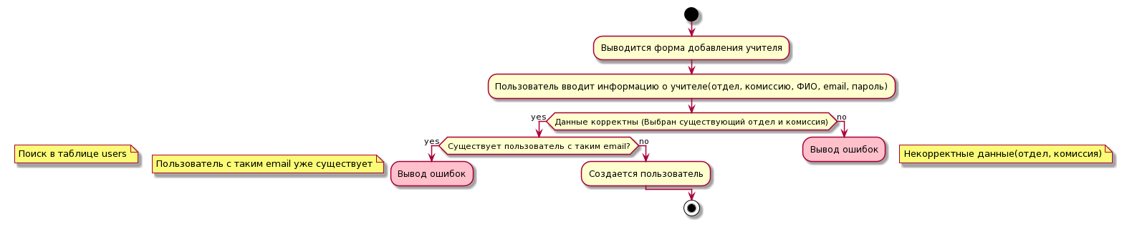

Рисунок 1- Диаграмма активностей для «Добавить пользователя»

**EditProfile.puml**

@startuml

start

:Выводится форма редактирования профиля;

:Пользователь вводит новые данные о себе(email, пароль, дата рождения, адрес, телефон);

if(Данные корректны (Правильный формат даты, email и пароль)) then (yes)

floating note left: SELECT * FROM `users` WHERE `user_id` = __id__

if(Существует пользователь с таким email?) then (yes)

#pink:Вывод ошибок;

kill

else

:Сохраняем информацию;

endif

else

#pink:Вывод ошибок;

kill

endif

stop

@enduml

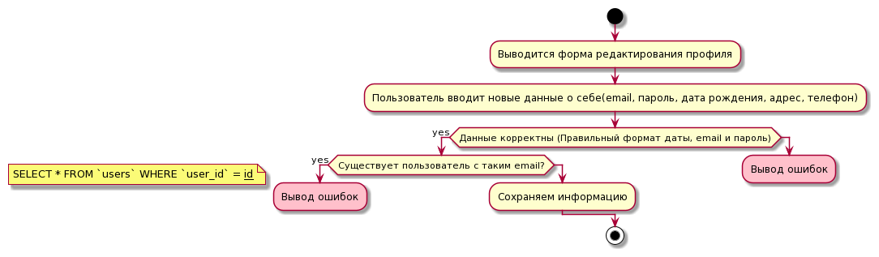

Рисунок 2 – Диаграмма активностей для «Редактирования профиля»

**Login.puml**

@startuml

start

:Выводится форма логина;

:Пользователь вводит информацию(email и пароль);

if(Валидация данных(корректный email, пароль)) then (yes)

floating note left: SELECT * FROM `users` \nWHERE `email` = __email__ AND `password` = __password__

if(Поиск пользователя в базе) then (exists)

:Авторизировать пользователя;

else (not exists)

floating note right: Пользователь не существует

#pink:Вывод ошибки;

kill

endif

else (no)

floating note right: Некорректные данные

#pink:Вывод ошибки;

kill

endif

stop

@enduml

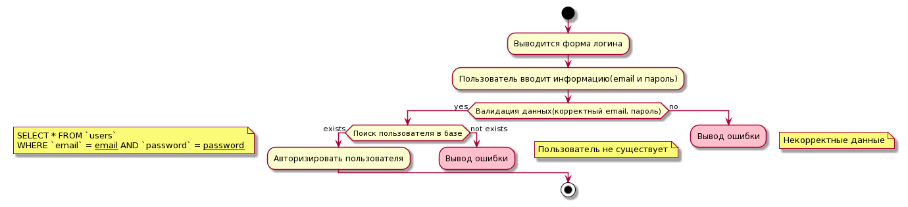

Рисунок 3 – Диаграмма активностей «Логин пользователя»

**ViewProfile.puml**

@startuml

start

floating note left: SELECT * FROM `users` WHERE `token` = __token__;

if(Пользователь авторизирован?) then (yes)

floating note left: SELECT * FROM `internships` WHERE `user_id` = __user_id__; \n\nSELECT `publications`.* FROM `publications` INNER JOIN `publications_users` \nON id = publication_id WHERE user_id = __user_id__; \n\nSELECT * FROM `qualifications` WHERE `user_id` = __user_id__;

:Показать информацию о пользователе\n(стажировки, публикации, повыщения квалификаций);

else (no)

#pink:Показать 403 ошибку;

kill

endif

stop

@enduml

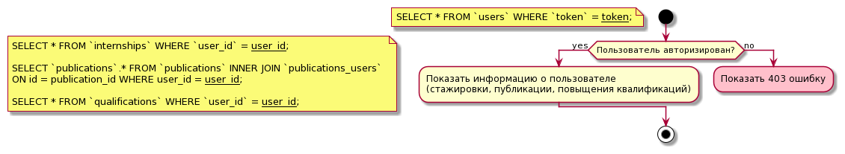

Рисунок 4 – Диаграмма активностей для «Просмотр профиля»